Неофициальный перевод
Лицевая сторона шведского разрешения на перевозку грузов.
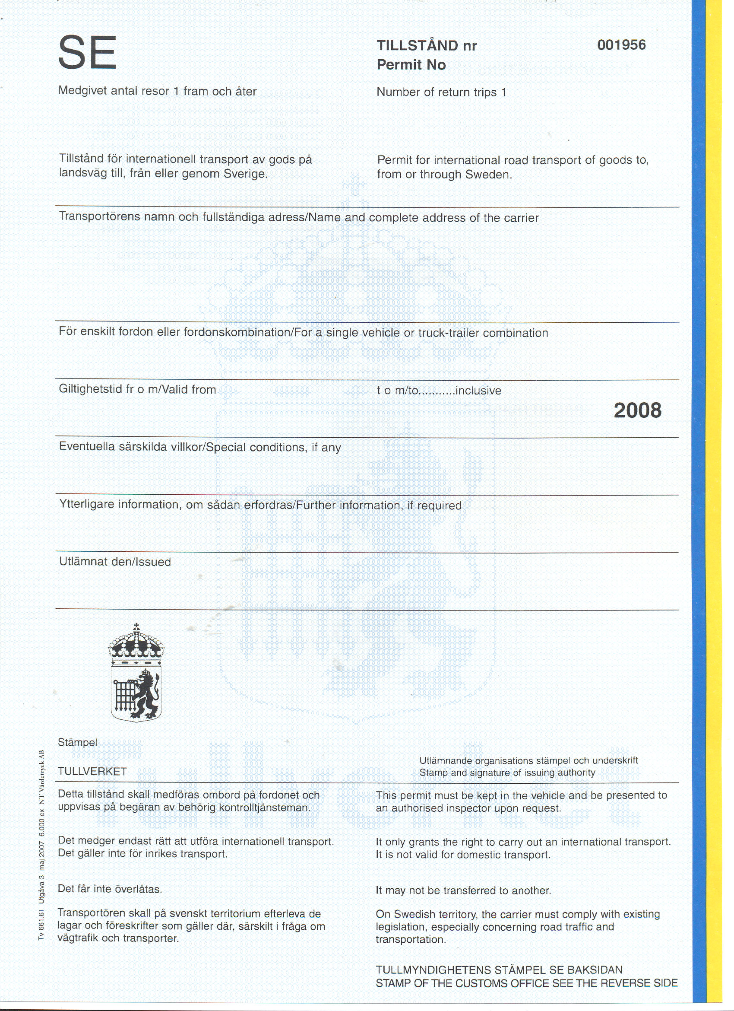
Швеция
Разрешение на международную автомобильную перевозку грузов в, из или через Швецию
Количество поездок туда и обратно 1
Действительно с
Для одиночного автомобиля или комбинации тягач-полуприцеп
Возможные условия, если имеются
Место, дата, подпись и печать выдавшего разрешение
РАЗРЕШЕНИЕ №
Дополнительная информация, если необходимо
Выдано
Это разрешение должно находиться в автомобиле и предъявляться по требованию уполномоченного на то служащего.
Наименование и полный адрес перевозчика:
до ………включительно
Его нельзя передавать другим.
Оно предоставляет право для осуществления международных перевозок. Оно не действительно для внутренних перевозок.
ПЕЧАТЬ ТАМОЖЕННОЙ СЛУЖБЫ СМОТРИ НА ОБРАТНОЙ СТОРОНЕ.
На территории Швеции перевозчик обязан выполнять действующие законы, особенно касающиеся автомобильного транспорта и дорожного движения.

